Міністерство освіти і науки України
Харківський національний університет імені В. Н. Каразіна
Факультет комп’ютерних наук
Кафедра безпеки інформаційних систем і технологій

Лабораторна робота № 1
з навчальної дисципліни
«Математичні методи та технології тестування і верифікації програмного забезпечення»

Виконав:
студент групи КБ-21
Кравченко Євгеній

Перевірив:
доцент
Нарєжній О.П.

Харків - 2019
Лабораторная работа № 1

по дисциплине

«Математичні методи та технології тестування та верифікації програмного забезпечення»

Тема: Изучение системы контроля версии на примере Git.

Цель работы: Цель – получить базовые знания о том, что такое Git и чем он отличается от централизованных систем контроля версий. Также получить рабочую версию Git на компьютере, настроенную и персонализированную.

Выполнение индивидуального задания
Установка и настройка Git
Установим Git. Для это в терминале необходимо прописать команду sudo apt-get install git. При первом запуске настроим данные пользователя имя и почту. Для работы с Git в папке с проектом необходимо запустить терминал и ввести команду git init, будет создана Git директория – то место, где Git хранит метаданные и базу объектов проектов. Это та часть, которая копируется при клонировании репозитория с другого компьютера.
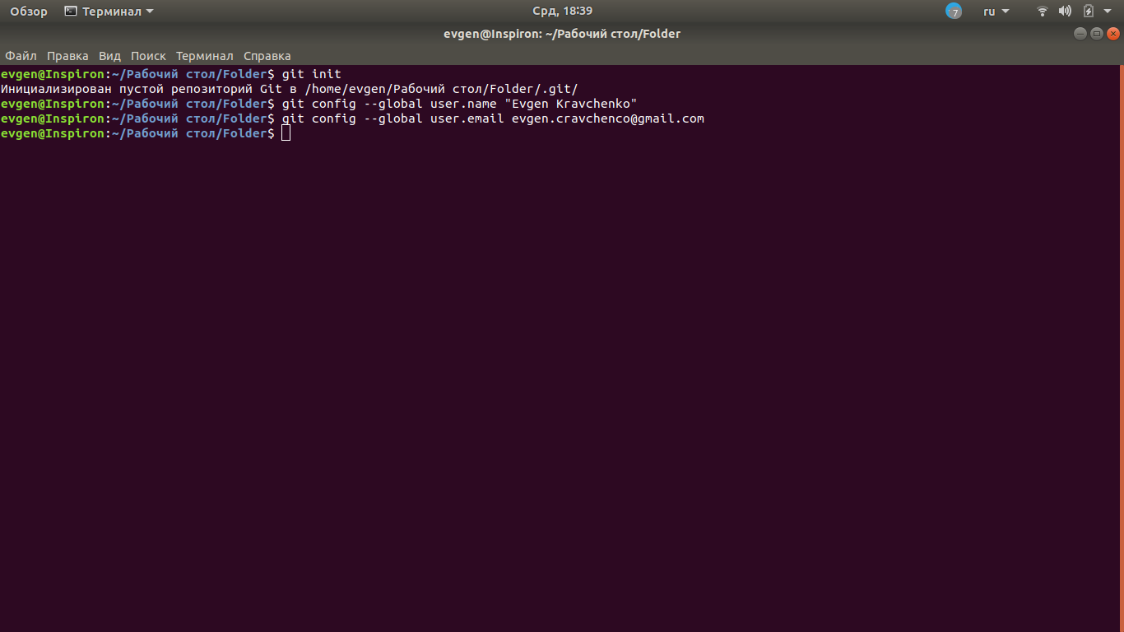

Работа с Git
Git имеет три состояния, в которых могут находиться файлы:
- зафиксированном (committed) – файл уже сохранен в локальной базе;
- измененном (modified) – файлы поменялись, но не были зафиксированы;
- подготовленном (staged) – то измененные файлы, отмеченные для включению в следующий коммит.
Теперь нужно создать файл, обновление которого будет контролироваться с помощью Git. Для этого используем команду touch filename. Теперь когда файл создан можем проверить что говорит о нем Git.
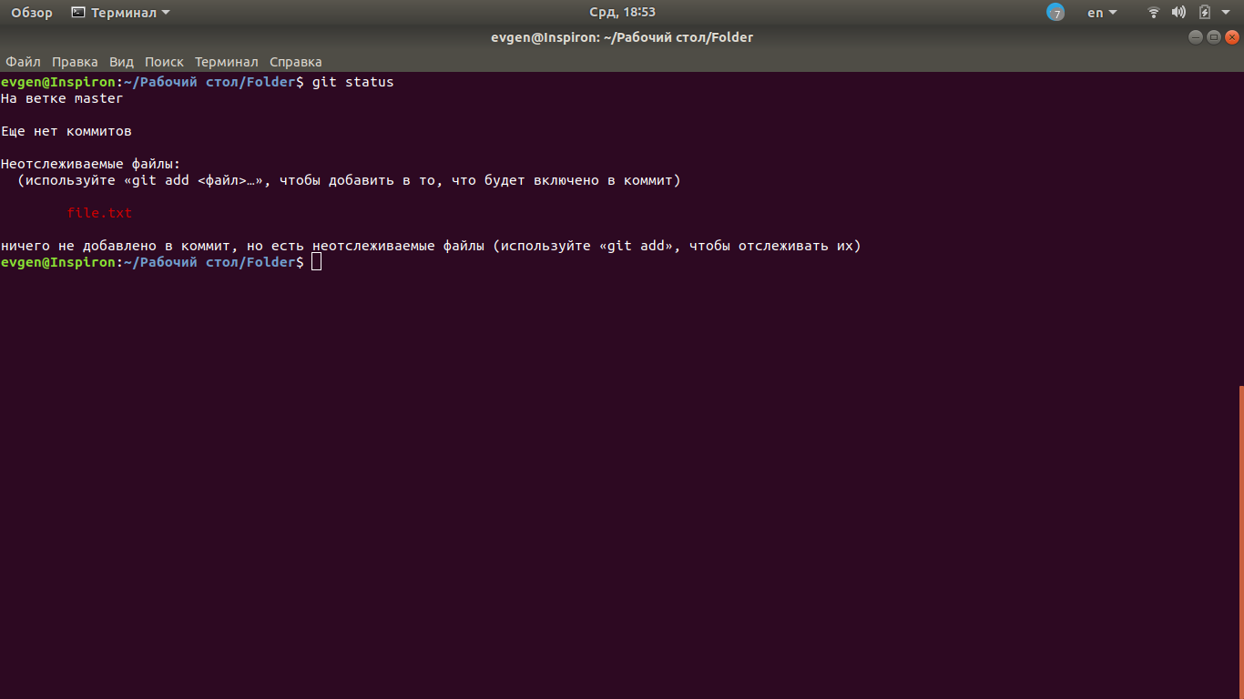
Как видно на рисунке, Git сообщает о том что есть файл не добавлен в локальную базу. Чтобы это исправить нужно прописать команду git add file.txt.
Можно использовать эту команду еще таким образом.
$ git add –A – что значит проиндексировать все файлы, если их несколько. Или $ git add . .
Если опять ввести команду: $ git status
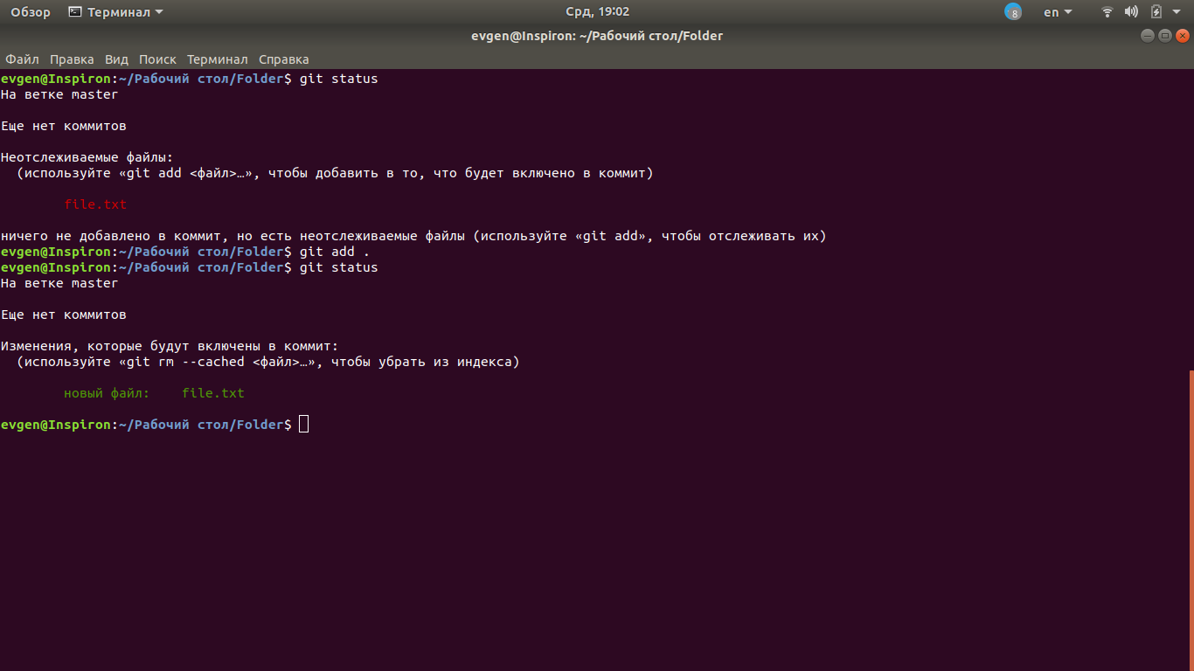
Когда все проиндексировано, вы можете зафиксировать свои изменения. Простейший способ зафиксировать изменения - это набор git commit.
Если набрать команду:
$ git commit , то Git откроет текстовый редактор Выйти из него можно нажать Esc и :wq. То есть в коммит нужно обязательно добавлять комментарий.
Если ввести git commit -m «comments», то комментарии можно указать прос в двойных кавычках.

Ветвление Git

Почти каждая система контроля версий в какой-то мере поддерживает ветвление. Используя ветвление, Вы отклоняетесь от основной линии разработки и продолжаете работу независимо от нее, не вмешиваясь в основную линию. Ветвление в Git очень легковесно, переключение между ветками также быстро.
Создание новой ветви (branch1 – имя новой ветви):
$ git branch branch1
Переключение на новую ветку:
$ git checkout branch1
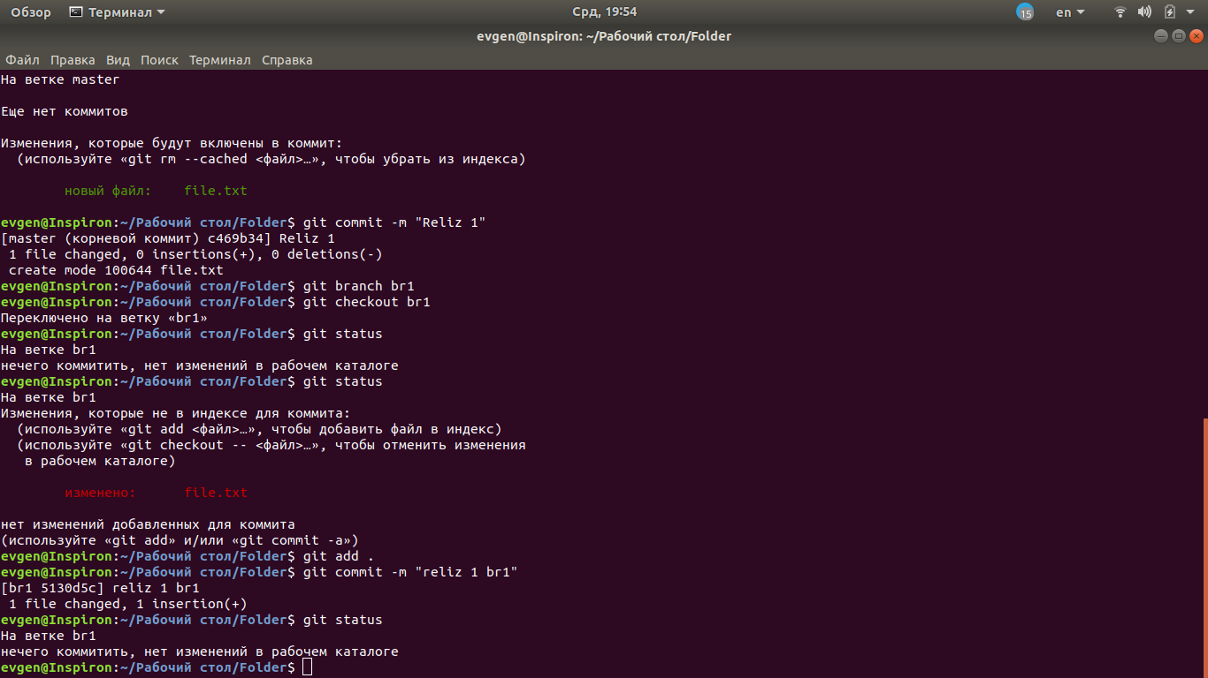
Когда вы создаете новую ветку, всего лишь создается новый указатель для дальнейшего перемещения. В результате создается новый указатель, на тот же самый коммит, на котором Вы находитесь Для того, чтобы определить на какой ветке Вы находитесь, Git хранит специальный указатель HEAD (рисунок 4.5).После создания ветки, переключения не происходит.
Создадим еще один коммит.
$ git commit -m "Commit after creating branch1"
Указатель HEAD переместился после создание коммита.
HEAD перемещается, когда вы выполняете команду checkout.

Git на сервере

Для совместной работы в Git необходим удаленный репозиторий. Несмотря на то, что технически вы можете отправлять и забирать изменения непосредственно из личных репозиториев, делать это не рекомендуется. К тому же, остальные люди должны иметь доступ к Вашей работе, даже если Ваш компьютер выключен, к тому же наличие надежного репозитория обычно весьма полезно.
Залить проект на удаленный репозиторий можно при помощи команд:
$ git remote add origin https://github.com/EvgenKrava/QA.git
$ git push -u origin master
Git попросит ввести имя пользователя: Username for 'https://github.com': OlhaMel
И пароль
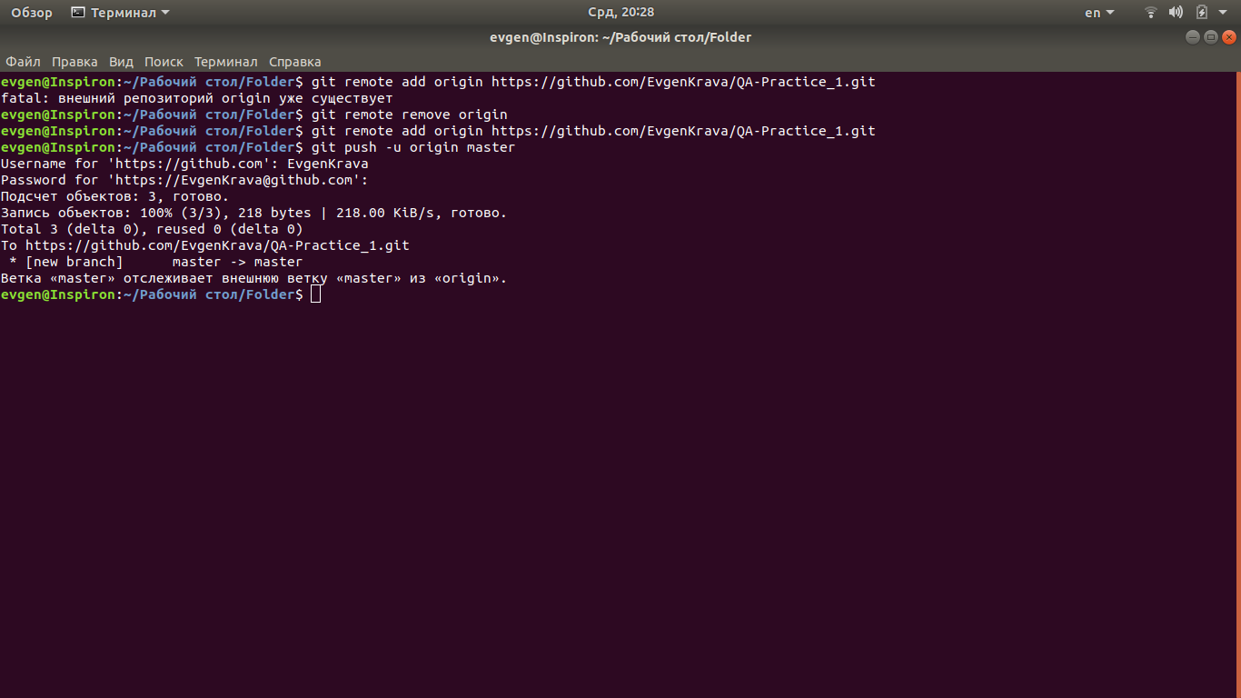
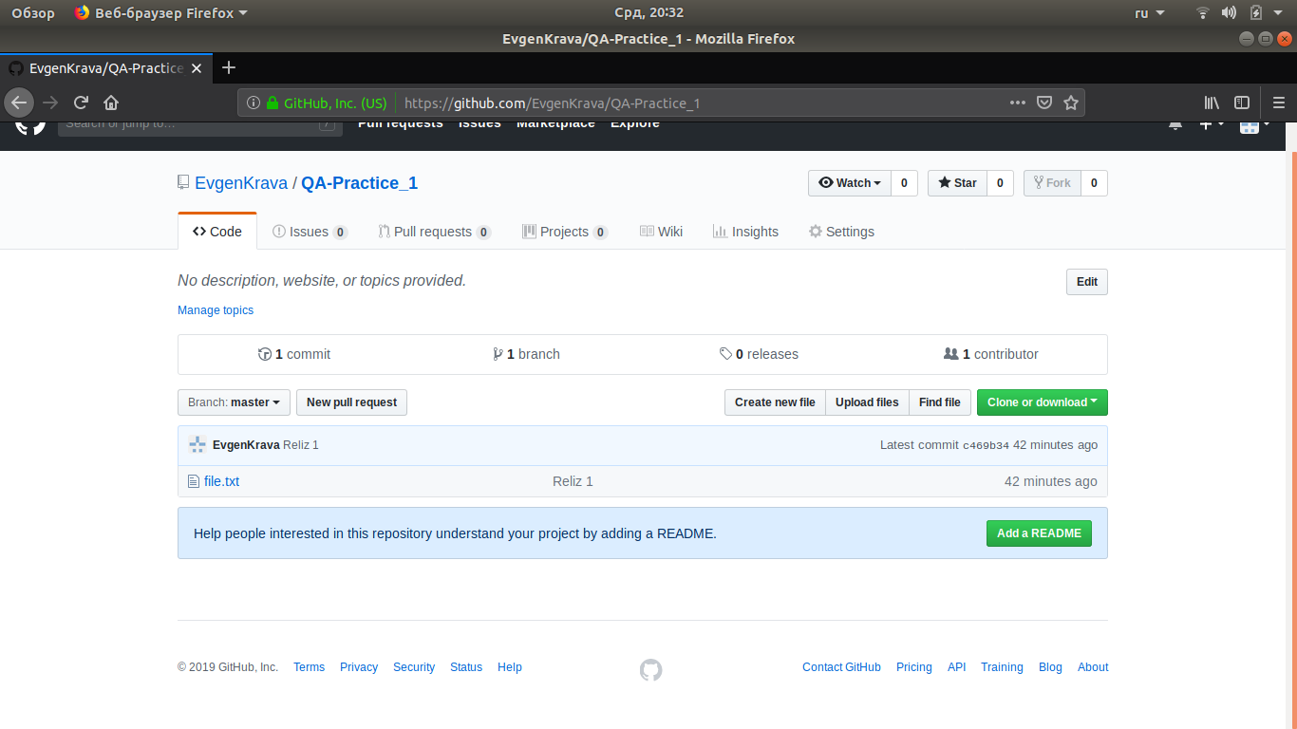
Файл был загружен на сервер https://github.com/EvgenKrava/QA-Practice_1.git.

Выводы

Система контроля версий – это система, записывающая изменения в файл или набор файлов в течение времени и позволяющая вернуться позже к определенной версии. Она позволяет вернуть файлы к состоянию, в котором они были до изменений, вернуть проект к исходному состоянию, увидеть изменения, увидеть кто последний менял что-то и вызвал проблему, кто поставил задачу и когда и многое другое.
Это система, регистрирующая изменения в одном или нескольких файлах с тем, чтобы в дальнейшем была возможность вернуться к определенным старым версиям этого файла.
В этой лабораторной работе удалось получить базовые знания о том, что такое Git и чем он отличается от централизованных систем контроля версий. Также получить рабочую версию Git на компьютере, настроенную и персонализированную.

